EXMO. SR. PRESIDENTE DA CÂMARA MUNICIPAL DE SUMARÉ

O vereador abaixo subscrito, no exercício e uso de suas atribuições, solicita que seja encaminhada a presente indicação ao Exmo. Sr. Prefeito para que o departamento competente viabilize a pavimentação asfáltica no estacionamento do UPA Macarenko, sito à Rua Primo Favaro – Jardim Macarenko.
Considerando que o fluxo de veículos neste recinto é alto, a demanda se faz necessária, pois nos dias de chuva, além da dificuldade em parar os veículos, o barro do estacionado desce para a rua. Além disso, nos dias de seca, a poeira no recinto se torna muito grande.
Nesse sentido, esperamos empenho e atenção especial do Executivo para com esta indicação, visto que se trata de um pleito da população cujo atendimento é de suma importância.

Sumaré, 05 de fevereiro de 2021.
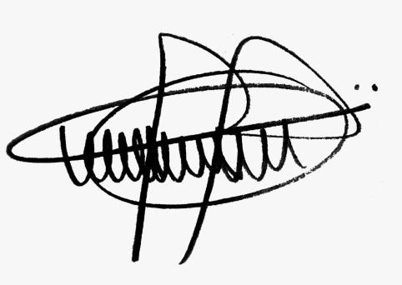

Andre da Farmácia
Vereador

